

iMIX2
Микшерный пульт

Руководство пользователя

Меры предосторожности
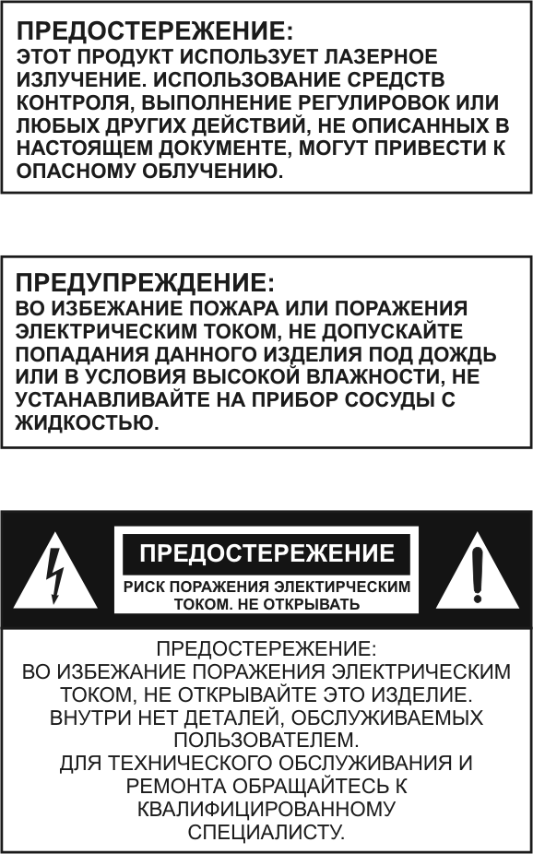 | ВАЖНО!  Провода в сетевом шнуре имеют следующую цветовую маркировку:  Желто-зеленый: Земля (E)  Синий: Нейтральный (N)  Коричневый: Фаза (L)  Так как эти цвета могут не соответствовать цветным меткам на вашей вилке, поступайте следующим образом:  Провод с изоляцией желто-зеленого цвета должен быть подсоединен к контакту вилки, помеченному буквой E или имеющему желто-зеленый цвет. Провод с изоляцией синего цвета должен быть подсоединен к контакту вилки, помеченному буквой N или имеющему синий или черный цвет. Провод с изоляцией коричневого цвета должен быть подсоединен к контакту вилки, помеченному буквой L или имеющему коричневый или красный цвет.  ПРЕДУПРЕЖДЕНИЕ: УСТРОЙСТВО ОБЯЗАТЕЛЬНО ДОЛЖНО БЫТЬ ЗАЗЕМЛЕНО

Рекомендации по эксплуатации
Всегда
Используйте прибор в местах достаточной вентиляцией
Устанавливайте прибор на горизонтальную плоскую поверхность или в рэковый шкаф
Никогда
Не используйте в местах подверженных воздействию высоких температур или влажности, в том числе вблизи радиаторов или других устройств, излучающих тепло.
Не размещайте на подоконнике или в местах, где он будет подвергаться воздействию прямых солнечных лучей.
Не используйте в чрезмерно пыльной или влажной среде.
Не располагайте непосредственно сверху усилителя или другого устройства которое выделяет большое количество тепла.
Не устанавливайте прибор на неустойчивую поверхность или поверхность недостаточной площади.

Функциональные особенности
- iMIX 2 является универсальным и удобным зоным микшерным пультом.
- Обеспечивает возможность коммутации 4 источников сигнала на 2 независимые зоны.
- 4 симметричных универсальных входа (Mic /Line)
- 2 несимметричных линейных входа, разьемы RCA
- Один из входов (Mic / Line 4) имеет функцию приоритета.
- Входы Mic / Line3 и Mic / Line4 могут быть подключены как на одну зону, так и на две зоны
- 2 симметричных выхода
- Фантомное питание
- Эквализация
- Поддерживает управление по RS-232
Спецификация
Выходной уровень сигнала / Импеданс …………………….+15 дБ / 10 кОм
Частотный диапазон ……………………………………………10 Гц - 50 кГц
Входной уровень сигнала / Импеданс …………….…………-10 дБ / 20 кОм (симметричный)
…………………………….-50 дБ / 47 кОм (несимметричный)
Коэффициент нелинейных искажений (1 кГц)……………..менее 0,01%
Отношение сигнал/шум………………………………………..110 дБ
Разъемы подключения………………………..............……... вход: RCA / Phoenix
………………………………………. Выход: Phoenix
Электропитание………………………………………………… 220 В
Потребляемая мощность…………………………………….. 20 Вт
Вес ……………………………………………………………….. 2 кг
Габаритные размеры (мм) ………………………………….. 420х44х200
Передняя панель
- Кнопка включения/выключения питания
- Регулятор уровня выходного сигнала зоны 2
- Регулятор уровня баланса сигнала зоны (1 или 2)
- Регулятор эквализации (ВЧ / НЧ) сигнала зоны (1 или 2)
- Кнопки выбора источника (Mic /Line1 или Mic/Line2)
- Регулятор уровня выходного сигнала зоны 1
- Индикаторы уровня сигнала зоны 1 или 2
- Регуляторы эквализации входа 3 и 4
- Регуляторы уровня сигнала входа 3 и 4
- Регуляторы уровня сигнала входа 1 и 2

Задняя панель
- Регулятор уровня приоритета входа Mic/Line4
- Разъемы Phoenix (симметричные) входа 1-4
- DIP переключатель
  - уровень сигнала (Mic / Line)
  - фантомное питание
  - для входа 3 и 4 – коммутация сигнала (зона 1 и 2, 1+2)
- Несимметричный линейный вход 1 и 2 (разъемы RCA)
- Симметричный линейный выход зоны 1 (R и L канал) и зоны 2 (R и L канал)
- DIP переключатель режима «стерео» или «моно»
- Разъем управления RS-232 (DB-9)
- Разъем подключения 220В
Таблица параметров настройки и команд управления RS-232

